Администрация города Дубны Московской области
Управление народного образования

Муниципальное бюджетное специальное(коррекционное) образовательное учреждение
для обучающихся, воспитанников с ограниченными возможностями здоровья
«Специальная (коррекционная) общеобразовательная школа «Возможность»
Г.Дубны Московской области»
ШКОЛА «ВОЗМОЖНОСТЬ»
Попова ул., д. 9, г. Дубна, Московская обл., 141980, тел. (49621) 2-01-48 E-mail: VOZm@uni-dubna.ni ОКПО: 13376416, ОГРН: 2085010007223, ИНН: 5010029086, КПП: 50100100

«Использование информационно компьютерных технологий в коррекционной работе с детьми с комплексными нарушениями»

Выступление на ШМО
Подготовила Егорова Е.В.

Дубна
Март 2016г

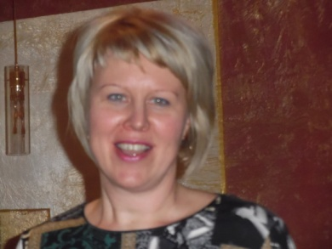 Егорова Елена Васильевна
учитель
школа «Возможность»г.Дубна

Умственное и речевое развитие ребёнка тесно связаны между собой, но вместе с тем развитие речи и познавательной деятельности характеризуются определёнными особенностями. Формирование речи основывается на развитии познавательной деятельности, но и эти два процесса являются относительно автономными. Интеллектуальная недостаточность, отрицательно сказывается на речевом развитии ребёнка.
У детей с умственной отсталостью могут наблюдаться все формы нарушений речи (дислалия, дизартрия, ринолалия, дисфония, заикание и т.д.)
Поэтому с детьми проводиться коррекционная работа по следующим направлениям: развитие артикуляционной моторики, автоматизация звуков, развития фонематического восприятия, развития языкового анализа и синтеза, формирование лексико-грамматических категорий, развитие связной речи, формирования просодического компонента речи, развитие высших психических функций, диагностический блок.
Наряду с традиционными методами и формами работы я стала применять нетрадиционные, к которым относятся информационно-коммуникационные технологии. Применение ИКТ способствует повышению мотивации детей, повышает их познавательную активность, служит одним из средств оптимизации и индивидуализации процесса коррекции речи.
Использование информационно-компьютерных технологий открывает для учителя новые возможности в работе. Использование ИКТ дает возможность для размышления, и участия в создании элементов урока, что способствует развитию интереса школьников к работе. Классические и интегрированные уроки в сопровождении мультимедийных презентаций и программных продуктов позволяют учащимся углубить знания, повысить результативность обучения, интеллектуальный уровень учащихся.
Вы скажете, а зачем всё это в коррекционной школе, дети иногда самые простые вещи не могут усвоить, а тут такие сложности. Но, оказывается детям очень нравится окунаться в новый, неведомый до этого мир, мир компьютера.
Основные принципы, положенные в основу применения компьютерных технологий:
- системный и деятельностный подход к коррекции нарушений речевого развития, который заключается в доступном, системном и постепенном усложнении речевых упражнений в процессе формирования у ребенка с комплексными нарушениями, навыков правильной речи;
- индивидуализация (ориентирует на организацию учебного процесса, при котором выбор способов, приемов, темпа обучения обусловливается индивидуальными особенностями детей);
Занятия с использованием компьютера провожу фрагментарно, при этом считаю обязательным соблюдение следующих условий для сбережения здоровья ребенка, т.е. соблюдение норм СанПиНов:
работа с компьютером на одном занятии в течение короткого времени (5-10 мин.);
проведение гимнастики для глаз, во время работы на компьютере;

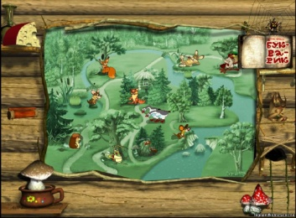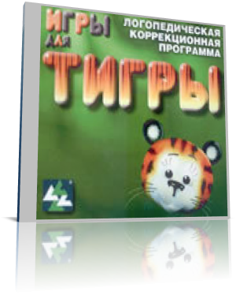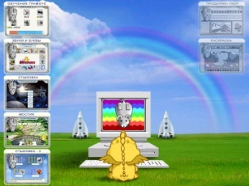
Все указанные факторы определяют как медленный темп усвоения речи, так и качественное недоразвитие всех ее компонентов: фонетико-фонематической стороны, лексики и грамматического строя речи.
На занятиях используются компьютерные презентации, которые способствуют коррекции этих нарушений.
Развитие артикуляционной моторики (артикуляционная гимнастика). Как показывает практика, этап постановки звука, для большинства детей является утомительным занятием. Основной прием постановки звуков – это артикуляционные упражнения. 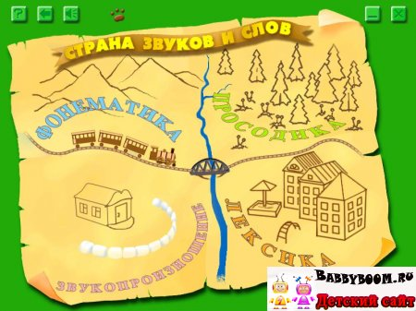 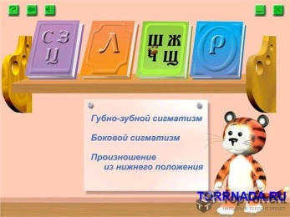
Для этого, я использую компьютерную игру «Игры для тигры», где есть разделы, которые способствуют развитию артикуляции. Благодаря им удается строить занятие, учитывая индивидуальные особенности ребёнка, выбирать только нужные упражнения, задавать длительность каждого из них, и модифицировать их в случае необходимости.
Автоматизация звуков (автоматизации поставленных звуков в слогах, словах, фразах и связной речи). Презентации: «Звук [с]»; «Звук [з]»; «Звук [ш]»; «Звук [ж]»; «Звук [р]»; «Звук [л]»; Произношение звука закрепляется сначала в более легких произносительных позициях, затем в более сложных. Слова для автоматизации звуков ребенок повторяет вслед за учителем или произносит по картинке.

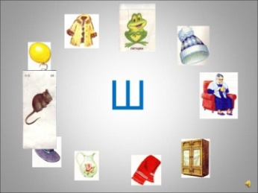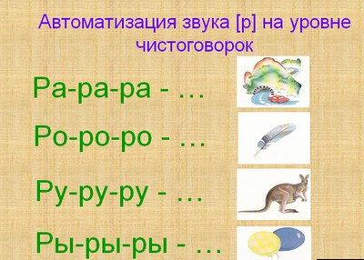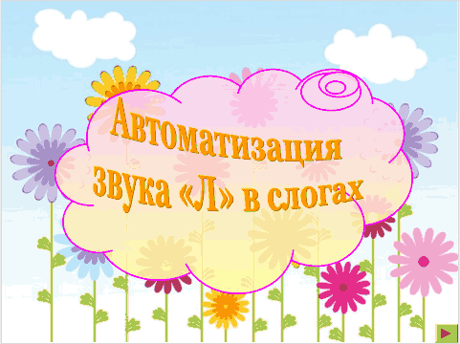

Развитие фонематического восприятия. Игры «Угадай, кто кричит»; «Определи, кто произносит звук А», «Определи, кто произносит звук О». (разделы из игры «Игры для Тигры»).
Развитие языкового анализа и синтеза. «Вставь букву» («Логопедический практикум для проведения занятий в начальной школе»), «Составь схему», «Поезд»(Игры для тигры», «Исключи слово», «Четвёртый лишний»(«Игры для тигры»).

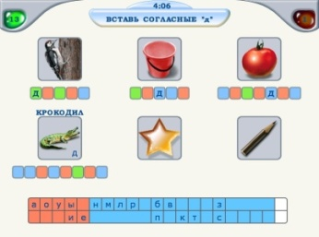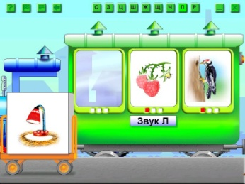

Формирование лексико-грамматических категорий – словообразование, словоизменение. Для этого я использую, как «Игры для тигры», «Логопедический практикум для проведения логопедических занятий в начальной школе», так и специально составленные презентации.

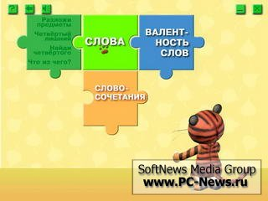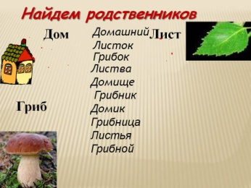

Развитие связной речи – пересказ (составление) текста с опорой на серию сюжетных картинок. Презентации «Времена года», «Как щенок нашёл друзей». Для этой работы мной используется, электронное приложение к учебнику В.Г.Горецкого, В.А.Кирюшкина, Л.А.Виноградской «Азбука 1 класс». Который содержит 350 ресурсов, объединённых в рубрики- игры, упражнения, интерактивные звуковые схемы, серии сюжетных картин.

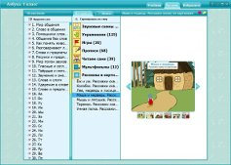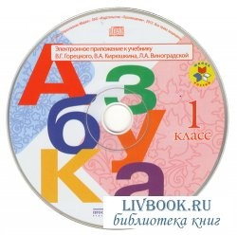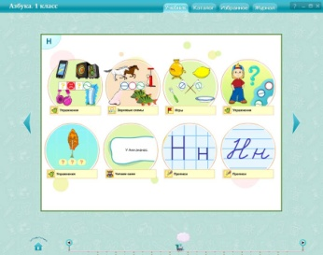

Формирование просодического компонента речи. Игры, направленные на формирование и развитие правильного речевого выдоха, силы и высоты голоса, воспроизведения ритма: «Мыльные пузыри», «Петруша летит в гости», «Полёт воздушного шарика», «Собери машину», «Собери пирамидку», «Пусти кораблики.

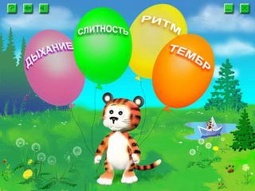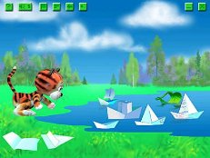

В большинстве презентаций используются образы сказочных и мультипликационных героев. Ребенок выполняет работу совместно с этими героями. Герои участвуют в процессе всей коррекционной работы, создают ситуацию успеха. Мультипликационный герой поддерживает работу ученика репликами: «Молодец!», «Замечательно!».
Обучение чтению. В этом помогают игры «Баба Яга учится читать», «Логопедический практикум для проведения логопедических занятий в начальной школе», «Электронное приложение к учебнику».

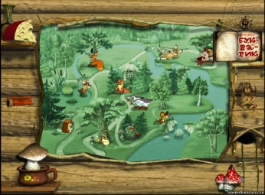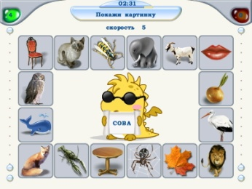

Яркие рисунки, объемное изображение, звуковое сопровождение действий, познавательная направленность упражнений, игровая интерактивная форма подачи учебного материала и веселые ведущие делают программы привлекательными, способствуют повышению мотивационной готовности детей к коррекционным занятиям.
Дефектологический смысл применения компьютерных технологий состоит, прежде всего, в перспективе реализации основополагающего преимущества этих технологий по сравнению с другими средствами – возможности индивидуализации коррекционного обучения в условиях класса, обеспечения каждому ребенку адекватных лично для него темпа и способа усвоения знаний, предоставления возможности самостоятельной продуктивной деятельности, обеспеченной градуированной помощи.
В начальной школе во 2-4 классах учащиеся школ VIII вида, научившись читать и писать, приступают к изучению словарных слов. Ученики запоминают их написание: учатся правильно произносить и читать словарные слова, грамотно писать и использовать в устной и письменной речи.
В старшей школе в 5-9 классах идёт дальнейшее формирование активного словаря учащихся с нарушением интеллекта, при этом привлекается более обширный лексический материал, а знания словарных слов используются на других предметах школьного курса.
Для эффективной работе в этом направлении я составила ряд презентаций по классам «Словарик 4 класс», «Словарик 5 класс», «Словарик 6 класс», «Словарик 7 класс». В презентации объясняется значение словарного слова, варианты предложений. В которых есть данные слова. Примеры словарных слов представлены в программе.

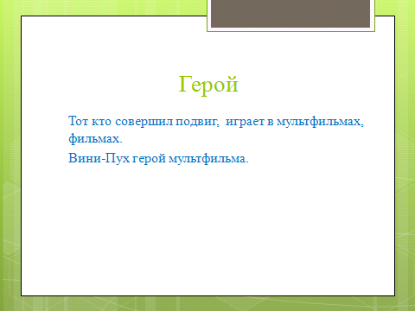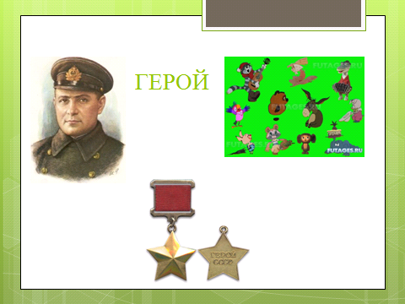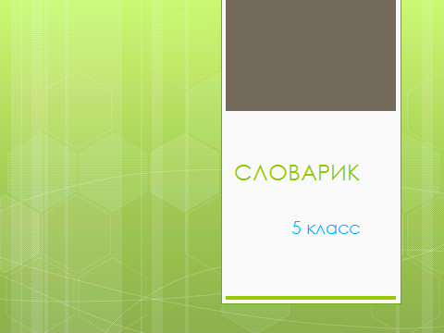

В школе я провожу уроки по русскому языку, географии, биологии, истории, где также использую свои презентации и готовые программные продукты.

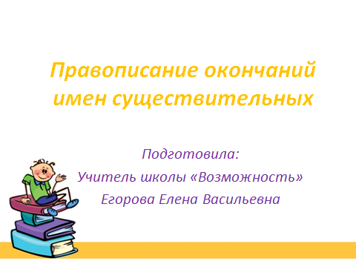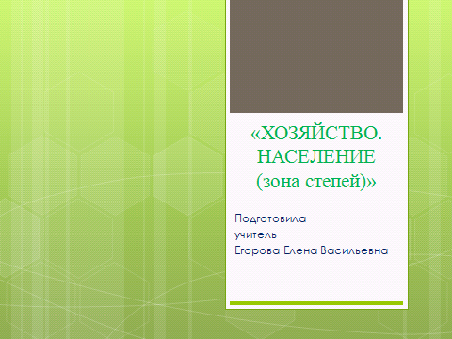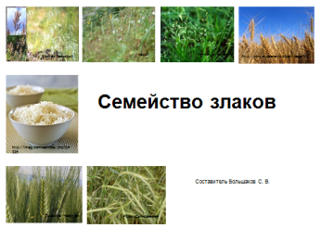
Освоение пользовательских навыков может происходить на разных этапах урока и индивидуальных занятиях. Пользовательский навык формируется первоначально в процессе решения учебных задач в той или иной содержательной области. Решение учебных и коррекционных задач с помощью компьютерных технологий должно встраиваться в систему обучения, а не осуществляться изолированно от решения основных коррекционных задач.
Необходимость использования ИКТ на уроках в специализированных коррекционных классах школы неоспорима. Для детей с ограниченными возможностями здоровья ИКТ- помощник в освоении нового, развитии мотивации, один из способов социализации. Информационно-коммуникационные технологии (ИКТ) создают широкие возможности для развития современного образования, прежде всего в направлении индивидуализации, создают условия для реализации творческого потенциала учителя и ученика.

Литература:
Кукушкина О. И. «Компьютер в специальном обучении. Проблемы. поиски, подходы»//Дефектология. 1994. — № 5.
Лизунова Л.Р. Компьютерная технология коррекции общего недоразвития речи у детей старшего дошкольного возраста. Пермь, 2005
Лынская М.И. «Организация логопедической помощи с использованием компьютерных технологий», Москва 2012 г.

